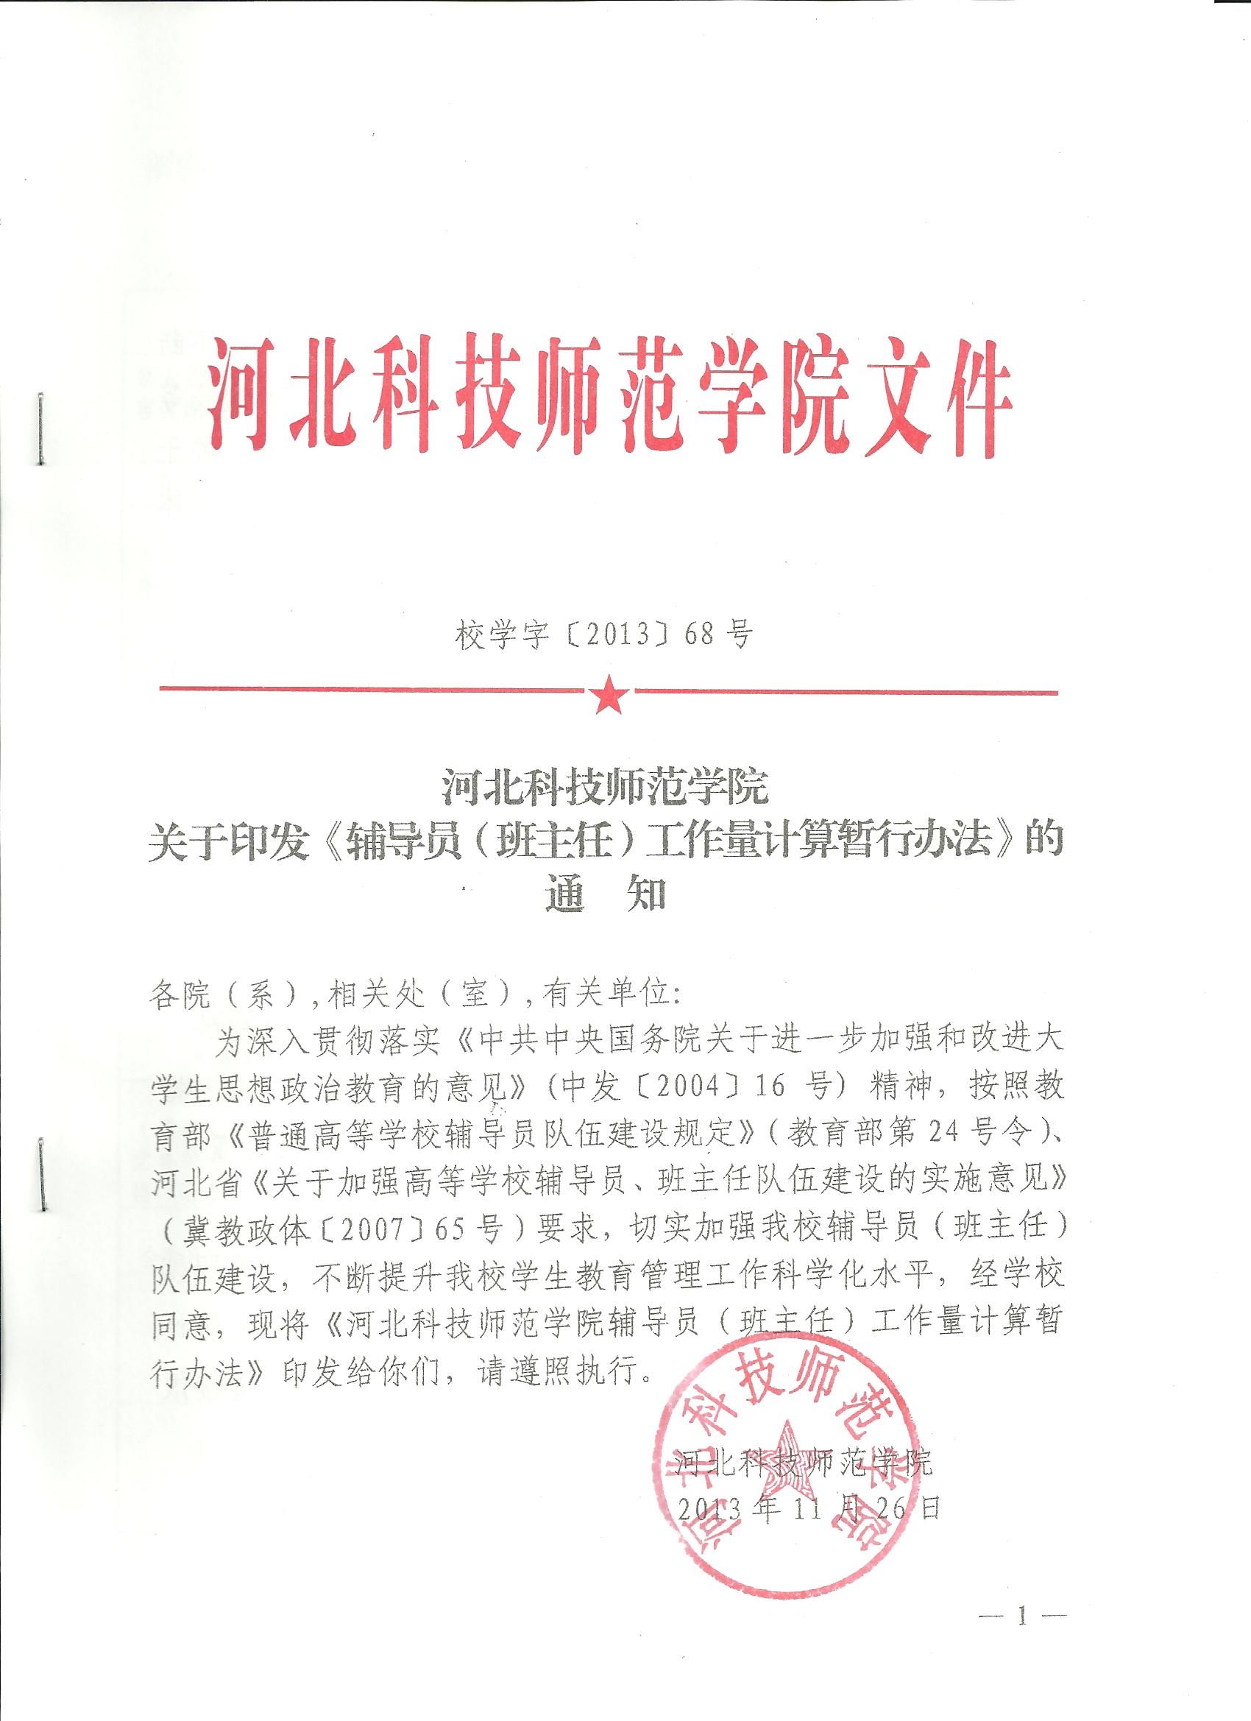
河北科技师范学院
辅导员（班主任）工作量计算暂行办法

第一条 为切实加强我校辅导员（班主任）队伍建设，不断提升我校学生教育管理工作科学化水平，根据教育部《普通高等学校辅导员队伍建设规定》（教育部第24号令）和河北省《关于加强高等学校辅导员、班主任队伍建设的实施意见》（冀教政体〔2007〕65号）要求，结合我校实际，制定本办法。
第二条 本办法适用于计算各院（系）辅导员（班主任）与所带班级学生工作有关的工作量（以下简称“辅导员（班主任）工作量”）。
第三条 每学期结束后，各院（系）负责对本院（系）辅导员（班主任）工作量按照“附件”的标准进行核算，学生处进行复核：对专职辅导员工作量佐证材料进行全面复核，对班主任工作量佐证材料进行抽查复核。
第四条 辅导员（班主任）所带班级不超过2个自然班的，每学期至少应完成60个额定工作量（含职业生涯规划、就业指导等课程，不包含公共课、专业课、选修课教学方面的工作量），每超过一个自然班，应增加20个额定工作量。
第五条 依据本办法所计算出的辅导员工作量，将作为职称评审、考核、绩效工资选择、补贴的直接依据；依据本办法所计算出的班主任工作量，将作为班主任考核和班主任补贴的直接依据。
第六条 本办法自印发之日起执行，由学生处负责解释。
附件
辅导员（班主任）工作量核算表

项 目 | 工作量计算标准 | 备注
就业指导、职业生涯规划、心理健康教育、思想政治教育等课程 | 按实际完成教学工作量计算 | 由院（系）提供。
党课、团课、报告、讲座 | 按实际学时数计算 | 由组织单位提供
班级建设  （含班级规划、班级制度、教育方案、班风学风建设、组织班级特色活动等） | 0-10个/学期 | 由院（系）评比，并确定具体数额。
组织主题班会、团日活动 | 1个/次 | 以会议文档、记录为准
参加学生工作培训 | 4个/天 | 由组织单位提供
带队参加社会实践 | 6个/天 | 由组织单位提供
走访用人单位 | 6个/天 | 由组织单位提供
实地家访 | 6个/天 | 由组织单位提供
特殊关爱对象帮扶  （建档、关爱过程记录、关爱效果等） | 0-10个/人 | 以特殊关爱档案为准，院（系）提供，学生处审核。
深入学生宿舍 | 0-10个/学期 | 以相关记录为准，由院（系）考核，并确定具体数额。
深入学生课堂 | 0-5个/学期 | 以听课记录为准
参加各级学生活动 | 1个/次 | 以记录为准
学生骨干培养  （学生干部、入党积极分子、党员等无违纪、课程考试不及格、宿舍卫生不合格等现象） | 3个/学期 | 奖励工作量，由院（系）考核，并确定具体数额。
所带学生班级  全年没有发生安全责任事故 | 10个/学期 | 奖励工作量，由院（系）考核。
先进集体 | 国家级30个/项；  省级10个/项；  市级5个/项；  校级3个/项。 | 奖励工作量，同一项目不重复计分，按最高项计算。
个人参加比赛获奖  （与学生工作有关） | 国家级18个/项；  省级6个/项；  市级4个/项；  校级2个/项。 | 奖励工作量，由院（系）审核提供。
评先评优工作  （各种奖、助学金评审、评先评优工作无事故） | 2个/学期 | 奖励工作量，由院（系）审核提供。
工作日志  （工作日志记录认真完整、清楚、全面，由本人记录） | 4个/学期 | 奖励工作量，由院（系）审核提供。
学校统一安排的在岗值班 | 4个/白天、4个/晚 | 以记录为准
注：以上工作量，最终以学生处复核后的数量为准。

河北科技师范学院校长办公室 2013年11月26日印发

